**Presentación formal del nombre y logo del grupo:**

**GymNexus**

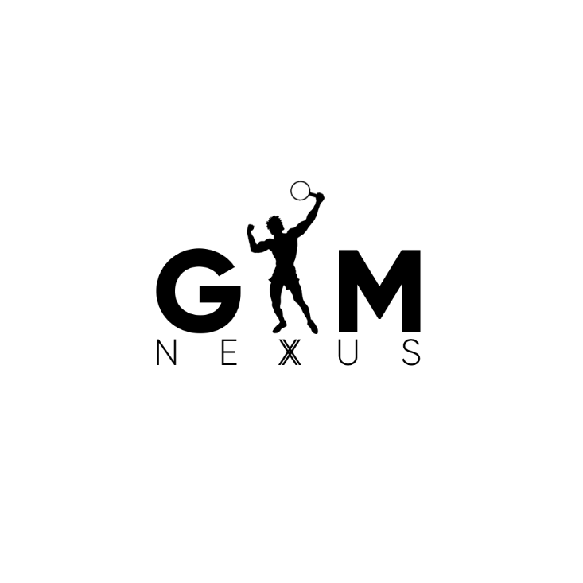

* Nombre del grupo: **GymDev Solutions Co.**